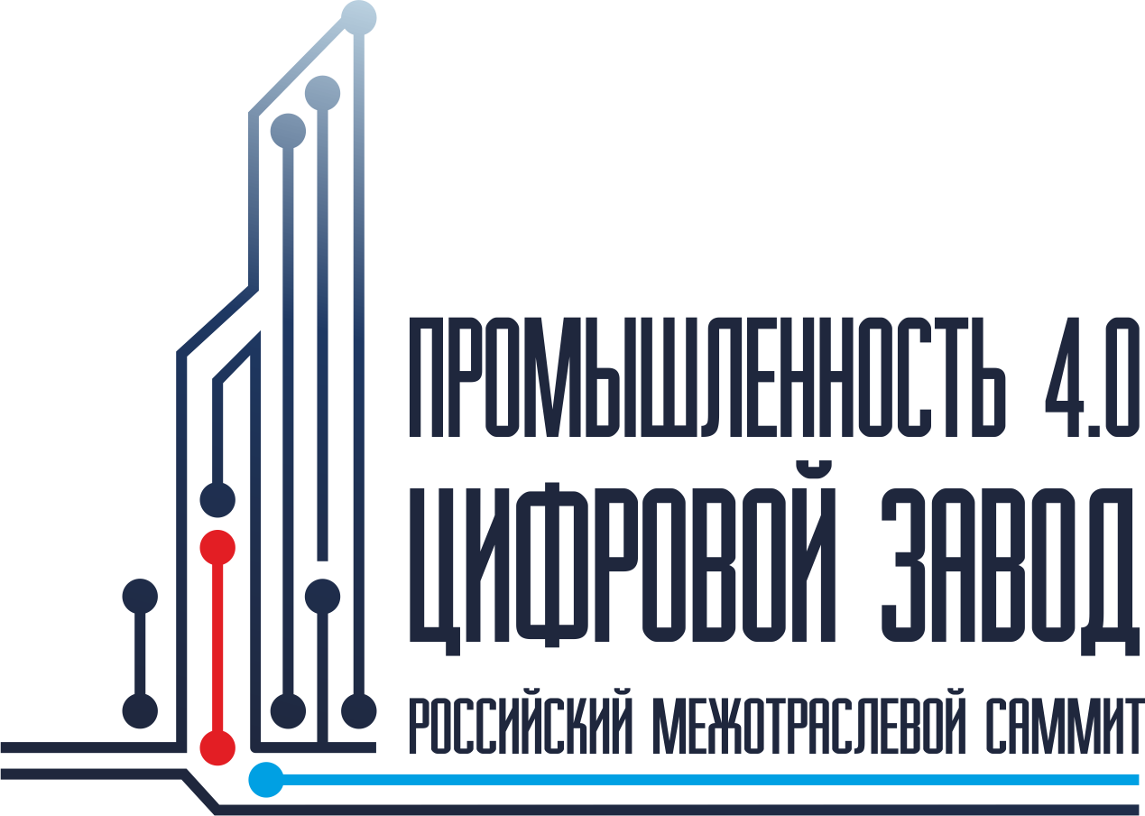 | 

13 сентября 2018 года в Москве состоится Российский Межотраслевой Саммит – 2018 «Промышленность 4.0. Цифровой Завод».
Саммит «Промышленность 4.0. Цифровой Завод» – специализированная площадка для производственных предприятий, сервисных и IT компаний, которые внедряют цифровые технологии в бизнес, ориентирована на тех, кто понимает значение цифровизации как стратегически важного аспекта для существования компаний на рынке в XXI веке.
В рамках Саммита состоится Конгресс «Цифровая экономика в долгосрочной перспективе», техническая сессия «6 этапов создания Цифрового Завода» и круглые столы «Цифровая культура и безопасность». Особенность Саммита в том, что программа строго структурирована, это позволит представителям промышленных предприятий получить пошаговую инструкцию «как подойти к цифровизации», какие действия и в какой последовательности необходимо выполнить, чтобы стать Цифровым Заводом, а сервисные компании смогут стать частью этой глобальной инструкции.
Традиционно для мероприятий компании ENSO, на площадке Саммита, в зоне фокус-выставки будут организованы бизнес встречи между представителями сервисных и отраслевых компаний.
Мероприятие направлено как на стратегических управленцев, так и на высший технический менеджмент отраслевых и сервисных компаний, представителей НИИ и НЦ, а также профильных государственных структур.
Для регистрации и получения более подробной информации относительно программы, списков запланированных делегатов, а также по возможным форматам участия, обращайтесь к организаторам Саммита:

Телефон: +7 (812) 648 6177 и +7 (812) 701 0048
Email: info@ensoenergy.org
Официальный сайт: http://smartprom.org/

